
成

绩


课 程 设 计

课程名称 数据库系统课程设计
题目名称 医院管理系统
学生学院 计算机学院
专业班级_20级软件工程2班__
学 号 3119009062
学生姓名 刘龙
指导教师 明俊峰__

2022年 12 月

类别 | 评价细则 |  |  |  |  | 分数 | 成绩
课程设计报告 | 要求论文（设计报告）结构，内容完整、阐述清晰正确，格式规范。论文一般包含：  - 绪论：选题背景及意义；研究现状、研究目标及技术方案；论文的结构及主要工作等。要求选题具有一定的新颖性。  - 可行性分析。  - 需求分析（功能需求、非功能需求）。  - 系统的概要设计、详细设计。  - 数据库的设计与实施：  1）概念结构设计；  2）逻辑结构设计；  3）物理结构设计；  使用数据库辅助设计工具，正确完成上述各阶段的设计及建模。  - 系统的编程实现。  - 系统测试（非必须）。  - 论文各部分完整，有摘要、目录、参考文献、致谢等。  - 必要的系统使用说明、系统安装配置说明（非必须）。 |  |  |  |  | 30%
系统的设计与实现 | - 正确、完整的阐述概要设计、详细设计、系统实现等各阶段自己的主要工作。  - 实现的系统能正确运行、主要功能实现、界面友好。  - 功能完整：  1）围绕系统核心业务，实现系统的主要功能：  2）通过实现的系统可对数据库中数据进行增、删、改、查操作；  3）有数据统计、报表等功能；  - 工作量充分；  - 选用技术恰当、结构合理、具备一定的难度和新颖性。 |  |  |  |  | 30%
数据库设计 | - 数据库概念结构设计：E-R图正确、规范。  - 数据库逻辑结构设计：运用规范化理论设计及优化关系模式。  - 数据库物理结构设计：表结构设计正确、合理。  - 用到特殊的数据库技术，如：模糊查询、分组查询、触发器、游标、存储过程等；  - 数据的完整性：正确使用实体完整性，参照完整性和用户定义的完整性等。  - 数据的安全性：用到用户标识与鉴别，存取控制机制，数据加密等。 |  |  |  |  | 40%
总评 | 优秀 | 良好 | 中等 | 及格 | 不及格 | 总分

目录
1 绪 论 1
选题背景 1
设计目标、内容和关键技术 1
2 需求分析 2
2.1 业务流程 2
2.2 用例分析 3
2.3 用例描述 4
2.3.1 预约挂号 4
2.3.2 医疗问诊 4
2.3.3 处理住院病人信息 5
2.4 数据库设计 5
2.4.1 E-R图 6
2.4.2 概念模型 6
2.4.3 逻辑模型 7
2.4.4物理模型（选用MySql作为DBMS） 7
2.4.5表描述 8
3 概要设计 10
4 详细设计 11
5 系统的实现 12
6 系统测试6 回顾与展望 13
参考文献 15

1 绪 论

选题背景
就医问题是民生热点问题之一。开发医院管理系统有利于提高病人看病就医，医生医疗问诊的效率。近年来，各种医院管理系统层出不存，病人可以通过手机，登录医院官网或者简单通过微信公众号即可完成预约挂号；医生方面，网上书写病历，选择治疗药物；最主要的是病人在某个医院就医，其信息将在该医院各分支系统完成共享

设计目标、内容和关键技术
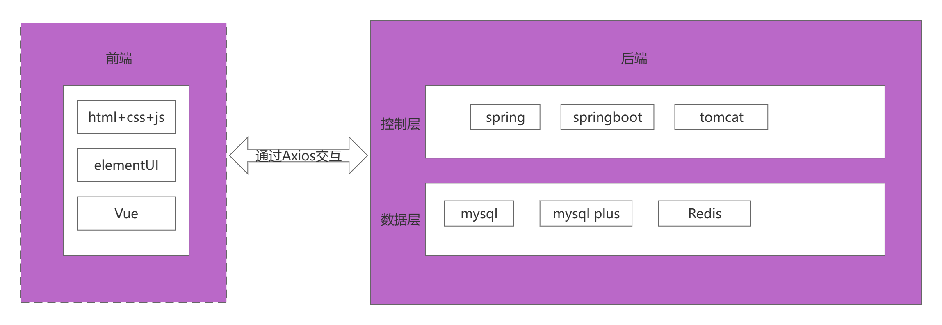
本课程设计旨在使用Java语言，依托spring框架采用mvc架构模式，以mysql作为数据库的DBMS实现医院管理系统中核心的业务：预约挂号，医疗问诊以及住院管理，对应的技术栈如下。

2 需求分析

2.1 业务流程
经过前期的需求调研，该选题的核心业务包括三个部分，病人就医，医院职工管理，住院管理。下面具体说明各个业务详细的流程
- 病人就医
病人通过在系统在线预约挂号，选定看病日期，预约科室信息，预约医生信息，系统将根据病人挂号的先后顺序，生成病人的排队情况

- 医院职工管理
医院职工管理子分支主要用于对医院职工，包括医生，护士以及护工进行管理，主要管理他们的个人信息，职称，奖惩以及绩效

- 住院管理
住院管理主要管理住院病人信息，病人住院期间，医生日常问诊记录，用药记录以及床位变更信息都将通过此分支进行管理

- 核心业务流程图
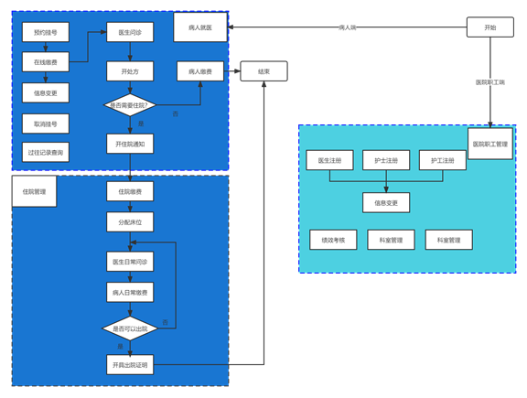

2.2 用例分析
- 病人：
  - 在线挂号功能：病人需要前往医院看病，首先在线注册，然后进入系统预约挂号，预约挂号的主要流程是选择科室，选择医生，选择预约时间，预约成功以后进行缴费
  - 个人信息变更：当病人个人信息需要修改的时候，可以通过系统进行及时的修改
  - 查询过往挂号记录：病人可以查询过往的挂号记录信息，包括预约的信息以及缴费的信息

- 医院职工端：
  - 个人信息注册：对于医生，除常规的身份信息以外，还需要提供个人简介以及个人擅长的诊疗方向；对于护士，护工注册常规的省份信息
  - 个人信息变更：当医院职工信息需要更改的时候，通过系统进行更改
  - 科室管理：管理每一个科室下的医生，护士以及职工
  - 医疗问诊：根据病人的自述病症，进行诊疗，开具相应的诊疗单或者住院证明

- 住院管理员（统筹医院的住院事宜，通常由该科室下的护士以及治疗医生负责）
  - 分配床位：出现住院病人的时候，及时在系统分配相应的床位，并且配备主治医生
  - 处理住院病人信息：处理住院病人的诊疗信息，包括每天的用药量，用药时间，医生的问诊记录以及医嘱

- 管理员（拥有最高权限，负责审定注册病人，医院职工的个人信息）
  - 审定人员信息：查看，修改医院职工的信息
选取的核心业务如下：
- 医疗问诊
- 预约挂号
- 处理住院病人信息
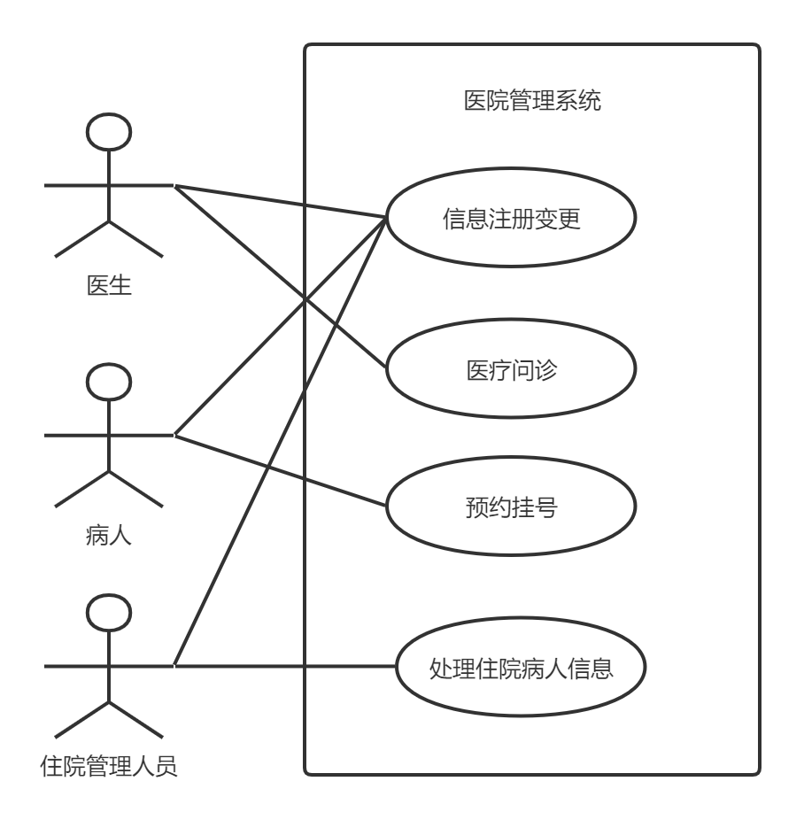
用例图如下：

2.3 用例描述

2.3.1 预约挂号
正常流程 | - 病人进入系统登录界面，病人输入自己的账号和密码以及图形验证码  - 系统进行验证，验证通过，跳转到挂号界面，显示科室信息  - 病人选择某个科室，查看某个医生的信息  - 系统展示该医生的信息，包括姓名，图像，个人简介以及擅长的领域以及医生的排班信息  - 病人选择时间段进行挂号  - 系统返回相应的挂号记录并记录当前挂号时间，并提示病人完成缴费
扩展流程 | 1a 病人进入系统，尚未注册  - 系统跳转到注册界面  - 用户完成注册  1a 病人进入系统，在此之前已经有了登录的记录  - 系统直接跳转到挂号界面  2a 系统验证失败，提示病人重新输入信息  - 病人重新输入信息  - 系统验证通过  3a 病人在搜索框直接搜索医生的姓名，或者姓名中的某个字  - 系统返回对应的医生信息  6a 病人放弃此次挂号  - 系统返回挂号界面

医疗问诊
正常流程 | - 医生来到登录界面，输入账号或者密码  - 系统验证成功，返回当天所有病人预约的挂号记录  - 医生根据病人顺序，呼叫病人  - 系统更新当前排队顺序  - 医生完成问诊以后，编写诊疗单，包括病人的姓名，诊疗卡号，年龄，性别，住址，联系方式信息，病因记录，所用药物名称，数量，以及价格  - 系统返回诊疗单记录
扩展流程 | 3a 病人超时未到  - 医生选择下一位病人  - 系统将超时未到的病人的排队次序后移一位

2.3.3 处理住院病人信息
正常流程 | - 病人选择住院  - 系统分配相应的床位和医生  - 医生进行问诊以后，在系统填写用药记录  - 系统保存用药记录  - 医生下达出院通知，包括病人的基础信息以及详细的病情描述  - 系统更新床位信息

数据库设计
实体概述：医生，病人，护士，诊疗单，药品，缴费单，挂号信息，床位信息，住院病人记录，科室信息

医生：储存医生的个人信息，包括职称，入职时间
护士：储存护士的信息
上述实体的属性中的工号（id）长度固定，为长度为15的数字字符串
病人：储存病人的信息，其中实体属性的中就诊号（id）长度固定，为长度为15位的数字字符串

诊疗单：记录医生的处方信息，其中一个医生可以开多个处方，一个病人也可以对应多个处方（这是因为在很多时候医生问诊不是一步到位的，可能先开一张化验单，再根据化验单问诊）
药品：储存药品的信息，其中一张诊疗单上面可以包含种药品信息，对于某一种药品也可以出现在多个诊疗单上面
缴费单：储存缴费单信息挂号信息
上述实体中存在流水号这一属性，其长度为15位字符串
—————————————————————————————————————
床位信息：储存空闲的床位信息
住院病人记录：储存住院病人的信息
科室：储存科室信息以及科室当中医生职工的信息
注：其他详细信息参见下面的“表”信息

2.4.1 E-R图
VISIO绘的ER图
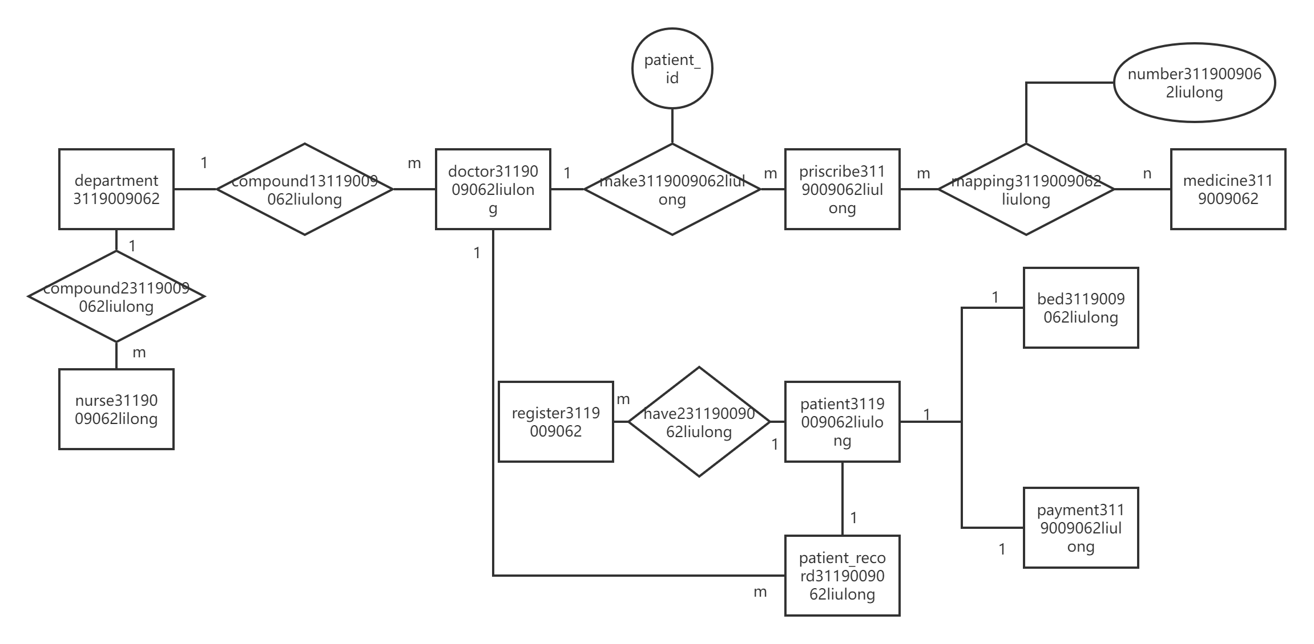

Power Designer的CDM
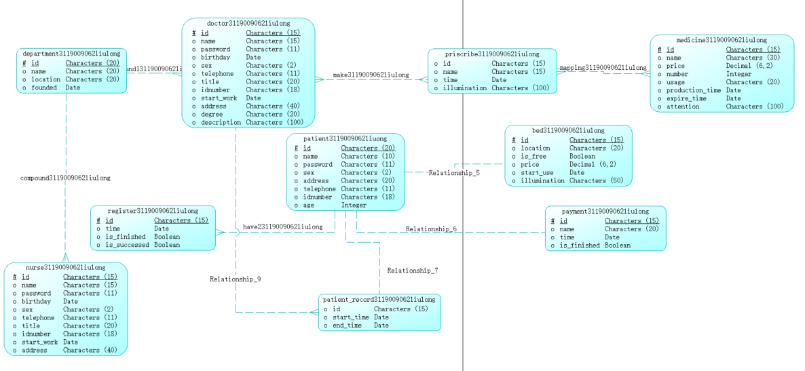

2.4.2 概念模型

2.4.3 逻辑模型
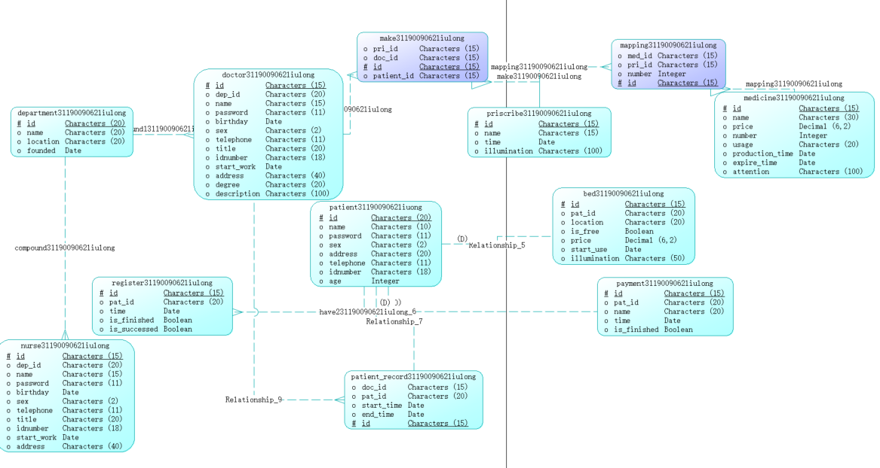

物理模型（选用MySql作为DBMS）
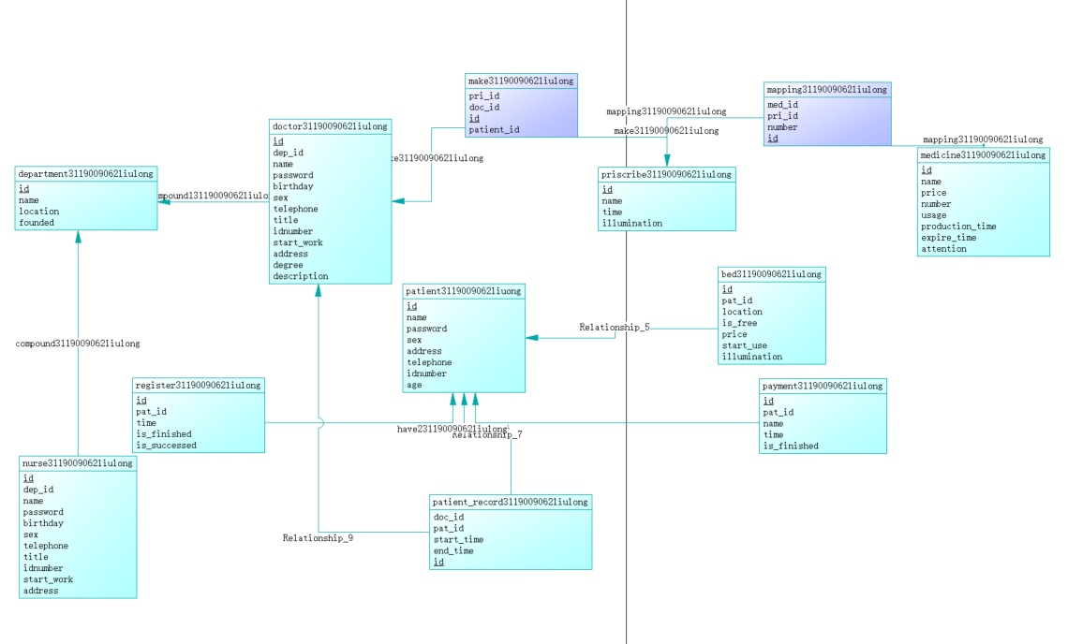

表描述
- 医生（doctor）
属性 | 类型 | 说明 | 约束
id | char(11) | 工号 | 主键
name | char(15)
password | char(11) | 登录密码
birthday | datetime
sex | char(2)
telephone | char(11)
title | char(20)
idnumber | char(18) | 身份证号码，为18位数字
start_work | datetime | 开始工作时间
address | text | 家庭住址
degree | char(20) | 学历
description | text | 自我介绍
feature | text | 擅长领域
dep_id | char(15) | 科室编号 | 外键
- 护士（nurse）
属性 | 类型 | 说明 | 约束
id | char(15) | 工号 | 主键
name | char(15)
password | char(11) | 登录密码
birthday | datetime
sex | char(2)
telephone | char(11)
title | char(20)
idnumber | char(18) | 身份证号码，为18位数字
start_work | datetime | 开始工作时间
address | char(40) | 家庭住址
dep_id | char(15) | 科室编号 | 外键

- 科室（department）
属性 | 类型 | 说明 | 约束
id | char(20) | 部门编号 | 主键
name | char(20)
location | char(20) | 部门地址
founded | datetime | 成立时间

- 药品（medicine）
属性 | 类型 | 说明 | 约束
id | char(15) | 药品编号 | 主键
name | char(30)
price | decimal(6,2)
number | integer | 药品数量
usage | char(20) | 使用剂量
production_time | datetime | 生产日期
expire_time | datetime | 有效期
attention | char(100) | 使用注意事项

- 诊疗单（prescribe）
属性 | 类型 | 说明 | 约束
id | char(20) |  | 主键
name | char(15)
time | datetime | 医生开诊疗单的时间
illumination | char(100) | 说明

- 缴费单（payment）
属性 | 类型 | 说明 | 约束
id | char(15) |  | 主键
name | char(20)
time | datetime | 下单时间
is_finished | bool | 是否完成缴费

- 病人（patient）
属性 | 类型 | 说明 | 约束
id | char(10) |  | 主键
name | char(10)
password | char(11) | 登录密码
sex | char(2)
address | text
telephone | char(11)
id_numbe | char(18)
age | smallint | 年龄

- 挂号（registeration）
属性 | 类型 | 说明 | 约束
id | char(15) | 挂号单编号 | 主键
time | datetime | 挂号时间
is_finished | bool | 是否完成缴费
is_successed | bool | 挂号以后，是否到医院报道，默认为false

- 床位（bed）
属性 | 类型 | 说明 | 约束
id | char(15) | 床位编号 | 主键
location | char(20) | 床位位置
is_free | bool | 是否是空闲的
price | decimal(6,2)
start_use | datetime | 开始使用时间
illumination | char(50) | 备注说明

10 住院病人记录（patient_record）
属性 | 类型 | 说明 | 约束
id | char(15) |  | 主键
start_time | datetime
end_time | datetime

11 make联系（make）
属性 | 类型 | 说明 | 约束
doctor_id | char(15) |  | 外键
priscrible_id | char(15) |  | 外键
patient_id | char(15) |  | 外键
id | char(15) |  | 主键

12 mapping联系（mapping）
属性 | 类型 | 说明 | 约束
id | char(15) | 流水号 | 主键
medicine_id | char(15) |  | 外键
priscribe_id | char(15) |  | 外键
number | integer

3 概要设计

3.1 架构设计：MVC
MVC简单介绍
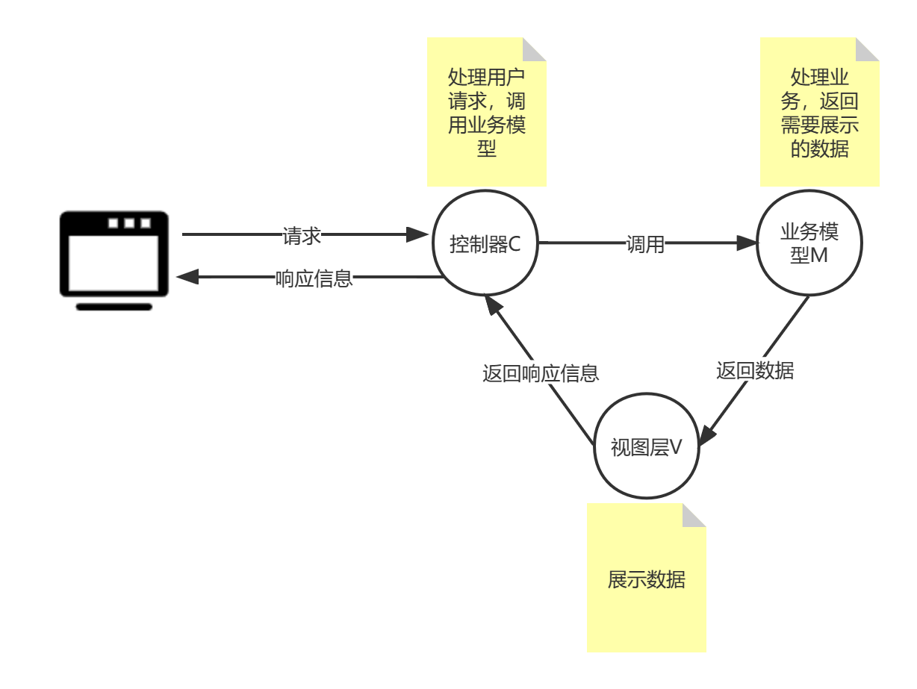
MVC即（Model View Controller）三个英文单词首字母的缩写，其中V指的是视图界面，即最终使用软件的用户希望在终端上看到的页面效果，例如以文本堆砌的方式说明一批数据；或者以列表的形式说明一批数据。不管怎样V这一层负责数据在页面上的展示效果，而数据的来源便是M，业务模型，业务模型负责处理具体的业务，承担最多的处理工作，经过业务模型处理得到的数据是原始的，大部分情况下不能直接返回，需要经过V层进一步的渲染，有时在此之前还需要另外一个业务模型进行处理。C即指控制层，用来处理用户的请求，并且根据用户的请求去调用相应的业务模型返回相关数据，经过视图层渲染以后，最终返回给用户终端。工作机制如下所示

3.2 总体设计
依托springboot框架可以很方便实现MVC架构思想，结合项目实际的需求，设计如下的各个模块。
- 控制器（controller）：用来处理病人和医生的请求，根据请求分配相应的处理模块进行处理，返回对应的数据。
- 业务层（service）：实现病人和医生的具体需求，供控制层进行调用。
- 持久层（dao）：完成数据库基本的增删改查操作，查找或者更新病人和医生的相关数据。
整体流程：控制器处理请求，调用业务层具体的业务处理，业务处理需要查询或更新数据库里面的数据，进一步调用持久层进行数据库的基本操作，最终返回数据。

3.3 原型设计
通过上述操作，可以得到用户请求获得的数据，对数据进行展示或者要求用户输入相关数据时，采用如下设计：
- 病人，医生注册界面（register）和登录界面（login）：采用传统的盒子布局
- 挂号界面（registeration）：采用导航树的方式，左侧展示医院的科室信息，在右侧展示每个部门详细的医生信息，在顶部布置输入框，便于进行全局医生信息的搜索，需要查看具体医生信息时，点击即可完成跳转到对应的医生介绍界面（doctor），展示医生的详细信息。
- 医生介绍界面（doctor_detail）：展示医生的照片和姓名，性别以及简单的描述信息，；在底部展示医生的出诊时间列表，在列表上需要动态显示当前时间端段挂号信息
- 点击对应时间段，来到确定界面（confirm），展示当前挂号的信息，在顶部展示个人身份信息；在中间展示预约信息：时间段+医生姓名；在底部展示相应的缴费信息。最后点击确认，完成挂号。
- 病人主界面（patient）:顶部展示个人的相关信息：姓名，电话，住址，性别，年龄。在中间展示挂号的信息，特别当点击相关挂号信息时，可以选择取消挂号或者修改当前挂号信息。
医生端
- 问诊界面（cure）：顶部展示医生相关信息，中间展示病人的基础信息，在底部使用列表的形式展示药物的信息以及医生的处方信息。
- 处方界面（prescription）：医生在完成问诊之后，点击确认生成处方信息，顶部为病人信息，中间为处方信息，底部为医生信息以及时间日期等
- 医生主界面（doctor）：展示和修改个人的基本信息。
住院管理
- 床位界面（bed）：展示当前床位的位置以及数量状态。采用列表的形式，同时附带搜索框，通过搜索关键词，缩小列表查找的返回。
- 床位分配（allocation）：分配床位给病人，顶部展示病人信息，提供搜索框进行搜索；确认分配后，点击确定即可。
上述涉及到的界面，使用html以及elementUI组件库部分实现如下，详细参见附件 主要界面文件

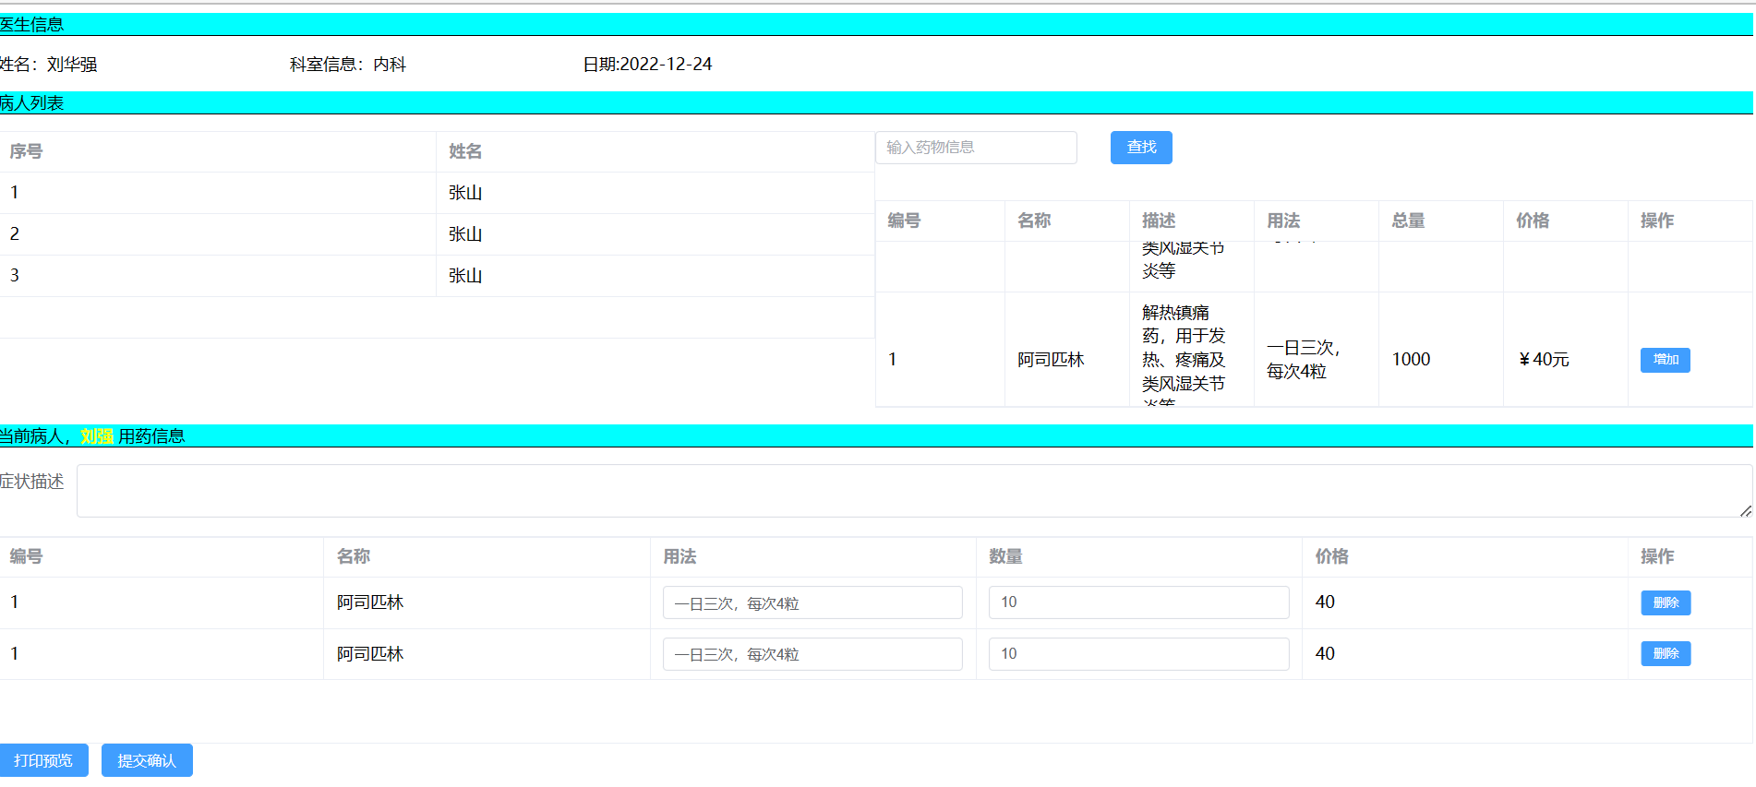
医生问诊界面

接口设计

3.4.1 前后端交互设计
经过后端处理的数据，当需要返回给前端展示时，对数据进行二次封装如下：
- 状态码
值 | 含义
200 | 处理很成功
100 | 业务处理出现错误
300 | 业务处理过程中存在警告信息

- 返回具体的数据
封装成java普通对象

- 返回提示信息
表明业务处理的最终结果及相关提示的信息

4 详细设计

4.1 病人模块详细设计

4.1.1 处理病人注册请求
1. 病人在界面patient.html输入个人相关信息，点击确认按钮
2. 使用Vue双向数据绑定
3. 使用Axios发送Ajax请求，请求方法为post，数据为，路径为/patient/register
4. 使用PatientController里面的register处理病人注册请求，将病人上传的数据封装成Patient类型
5. 调用service层savePatient方法检查该病人之前是否完成注册，如果完成注册，更新原始账号的信息；没有注册则注册相关账号
6. savePatient方法实现逻辑：
根据病人的身份证号查询数据库，返回值为空，插入病人数据；否则更新
注意：
插入数据时，病人工号的生成：采用mybatis plus（以下简称MP）id生成策略，进行自动填充；按照需求分析规则，填充策略为：
第一位为3
第二位用“1”代表男性，用“2”代表女性
后面四位表示出生年份，最后四位随机生成0到9999之间的数字

7. 注册成功，返回成功提示信息；注册失败，返回失败提示信息

4.1.2 病人登录逻辑
非核心功能，简单提及。
提供登录方式：
- 账号或者手机号+密码登录
- 在陌生设备首次登录时需要进行验证码认证，使用阿里云发送验证码（免费100条）

4.2 医生模块详细设计

4.2.1 处理医生注册请求
总体逻辑和处理病人请求类似，但是有下面两个不同
- 在注册的时候，需要发送ajax请求，请求医院部门信息，医生在注册的时候需要填入部门信息，实现按照概要设计中涉及到的三层分别实现相关类即可。
- 医生的id生成策略：
第一位为2
第二位含义和病人相同
后五位表示部门id
最后3位从000到999随机生成

4.2.2 医生确定出诊信息

5 系统的实现

6 系统测试

6 回顾与展望
主要围绕选题、从技术或实现等角度写出对项目的总结和思考，包括系统已经解决和尚未解决的问题，以及进一步完善的路径。
切忌写成收获和体会，写成个人主观的感受。

参考文献

参考文献格式参看毕业设计手册有关规定。

